15 czerwca 2022 r.

Thomas Schäfer nowym przewodniczącym Rady Doradczej w Volkswagen Samochody Dostawcze
- Desygnowany prezes zarządu marki Volkswagen Samochody Osobowe i członek zarządu Grupy Marek Wolumenowych, od 15 czerwca 2022 r. obejmuje stanowisko przewodniczącego Rady Doradczej marki Volkswagen Samochody Dostawcze
- Thomas Schäfer zastępuje na tym miejscu Herberta Diessa
- Zintensyfikowana współpraca w ramach Grupy Marek Wolumenowych mocno usadowiona w strukturach
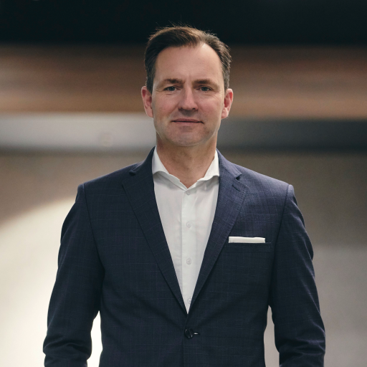
Poznań, 15 czerwca 2022 r. Zmiany
w zarządzie Grupy Volkswagen mają wpływ na Radę Doradczą marki Volkswagen Samochody Dostawcze: Thomas Schäfer, prezes zarządu marki Volkswagen Samochody Osobowe
i od 1 lipca 2022 r. członek zarządu Grupy Marek Wolumenowych, już 15 czerwca 2022 r. obejmie stanowisko przewodniczącego Rady Doradczej marki Volkswagen Samochody Dostawcze. Zastąpi na tym miejscu dotychczasowego przewodniczącego Rady Doradczej i prezesa zarządu Grupy Volkswagen Herberta Diessa, który ustąpi z zarządu z końcem czerwca.
Kluczową rolę w strategii NEW AUTO Grupy Volkswagen odgrywa Grupa Marek Wolumenowych - z Volkswagen Samochody Osobowe jako marką wiodącą, i dalej z markami ŠKODA, SEAT / CUPRA i Volkswagen Samochody Dostawcze. W celu jeszcze bardziej konsekwentnego wykorzystania wielkiego potencjału i synergii, współpraca między niezależnymi markami tej grupy, która w przyszłości pozostanie silna, jest intensyfikowana
i reorganizowana strukturalnie. Pierwszy krok na drodze zmian: prezes zarządu marki Volkswagen Samochody Osobowe będzie jednocześnie prezesem Grupy Marek Wolumenowych i członkiem zarządu Grupy Volkswagen. Pełniąc tę funkcję, przejmuje również kolejno przewodnictwo w radach nadzorczych i komitetach doradczych zaangażowanych marek wolumenowych.
„Volkswagen Samochody Dostawcze jest ważną częścią Grupy Marek Wolumenowych” - mówi Thomas Schäfer. „Dzięki transformacji w kierunku mobilności elektrycznej oraz jako centrum kompetencji w zakresie jazdy autonomicznej, marka jest dobrze przygotowana na przyszłość. Cieszę się, że będę mógł pomóc w kształtowaniu tej drogi i ściśle współpracować
w ramach grupy marek.”
Rada Doradcza marki Volkswagen Samochody Dostawcze składa się z pięciu przedstawicieli pracowników oraz pięciu przedstawicieli firmy. Spotyka się regularnie cztery razy w roku. Oprócz członków Rady Doradczej,
w spotkaniach tych uczestniczy także Koło Zarządu Marki Volkswagen Samochody Dostawcze.
Zadaniem Rady Doradczej jest doradzanie zarządowi marki Volkswagen Samochody Dostawcze oraz zarządowi Volkswagen AG we wszystkich ważnych sprawach dotyczących obszaru działalności marki Volkswagen Samochody Dostawcze. Obejmuje to decyzje dotyczące ogólnej strategii marki, rund planistycznych i planowania produktów, zawierania umów
o współpracy lub tworzenia i przenoszenia zakładów produkcyjnych.

Kontakt:
Magda Piekarczyk - Olszak
Kierownik komunikacji marketingowej i PR
Volkswagen Samochody Dostawcze
tel.+48 690 406 386
e-mail: magda.piekarczyk@volkswagen.pl

O marce Volkswagen Samochody Dostawcze:
Marka Volkswagen Samochody Dostawcze (VWSD) jako wiodący producent lekkich samochodów dostawczych znacząco i nieustannie kształtuje przemysł transportowy, zarówno towarowy jak i pasażerski. Nasze pojazdy przewożą pracowników budowlanych, rodziny i poszukiwaczy przygód, bułki, paczki i deski surfingowe. Codziennie pomagają niezliczonym ludziom na całym świecie w wykonywaniu swojej pracy, jeżdżą po drogach jako mobilne warsztaty oraz dowożą lekarzy pogotowia i policjantów do miejsc ich interwencji.
W zakładach w Hanowerze (D), Poznaniu (PL), Wrześni (PL) i Pacheco (ARG) około 24 tys. pracowników produkuje serie Transporter, Caddy, Crafter i Amarok, a od 2022 r. – również ID. Buzz – w pełni elektryczny model wzorowany na kultowym VW Bulli. Volkswagen Samochody Dostawcze to w obrębie Grupy Volkswagen wiodąca marka w zakresie jazdy autonomicznej oraz usług mobilności, takich jak Mobility-as-a-Service i Transport-as-a-Service – są to dziedziny, w których marka kształtuje przyszłość mobilności. W ten sposób marka transportuje społeczeństwo jutra wraz z jego wszystkimi wymaganiami ku czystej, inteligentnej i zrównoważonej mobilności. Za taką właśnie mobilnością opowiada się marka Volkswagen Samochody Dostawcze zgodnie ze swoją maksymą: transportujemy sukces, wolność i przyszłość.

